**1. Registrar 8 registros.**

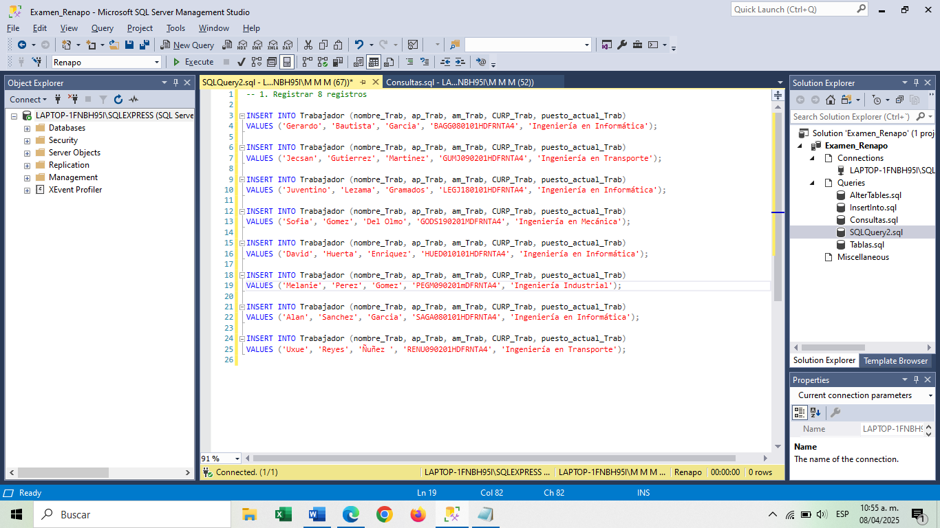

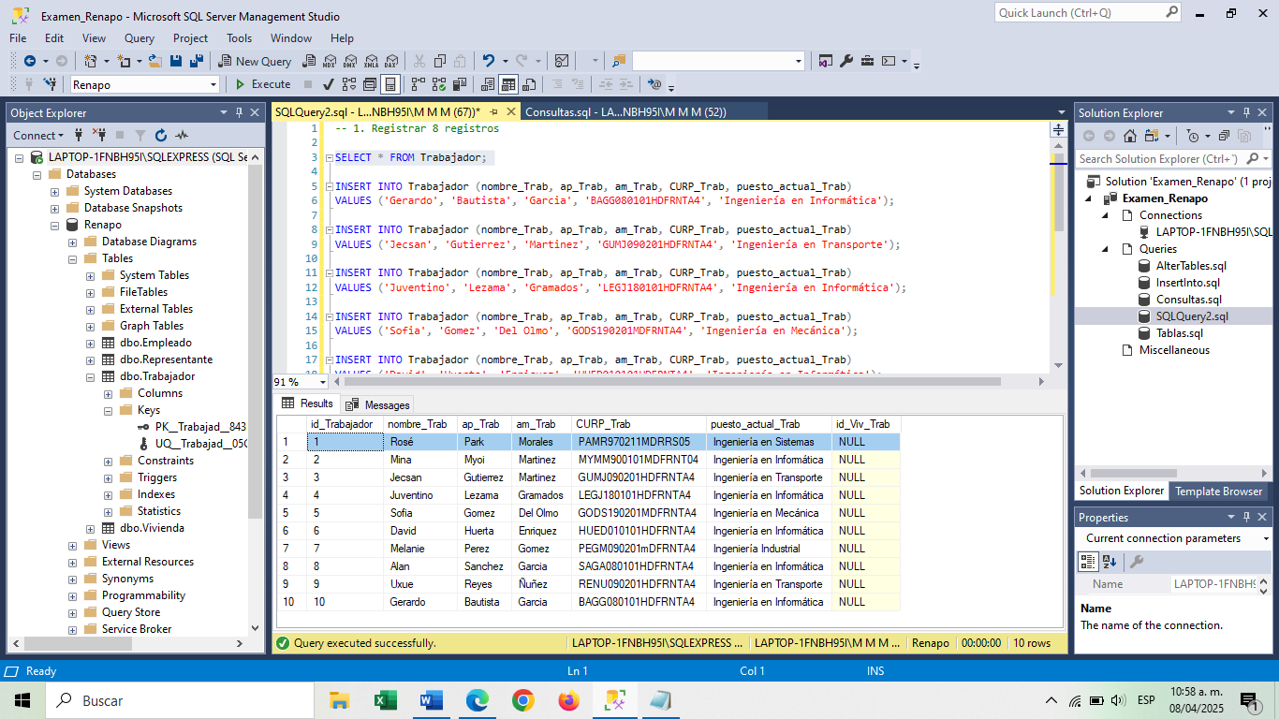

**1ª. Crear una nueva tabla “Nuevo_usuario”.**

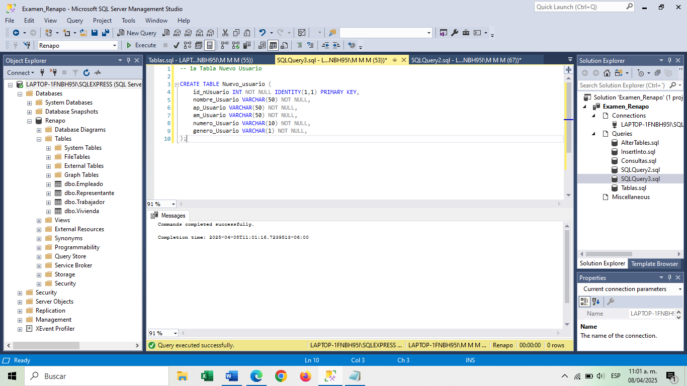

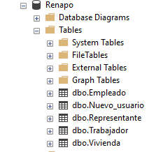

**2. Leer los últimos 3 registros guardados en las BD’s**

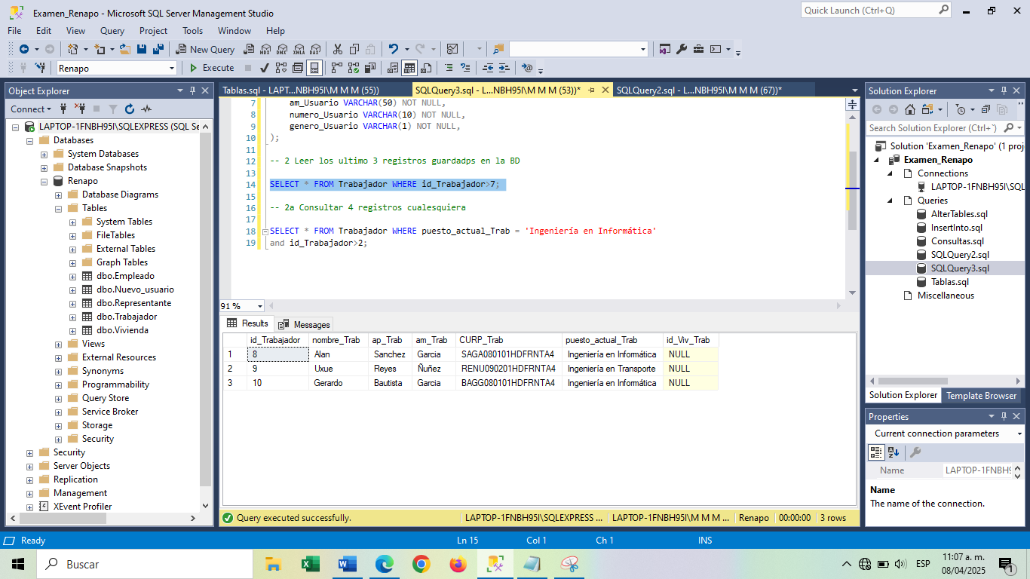

**2ª. Consultar 4 registros cualesquiera en la BD’s**

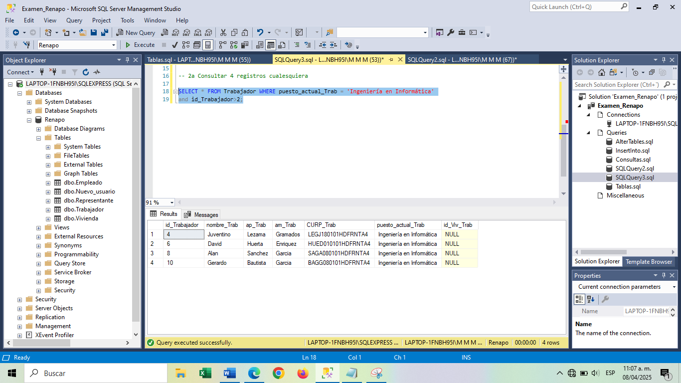

**3. Modificar la tabla “Nuevo_usuario”**

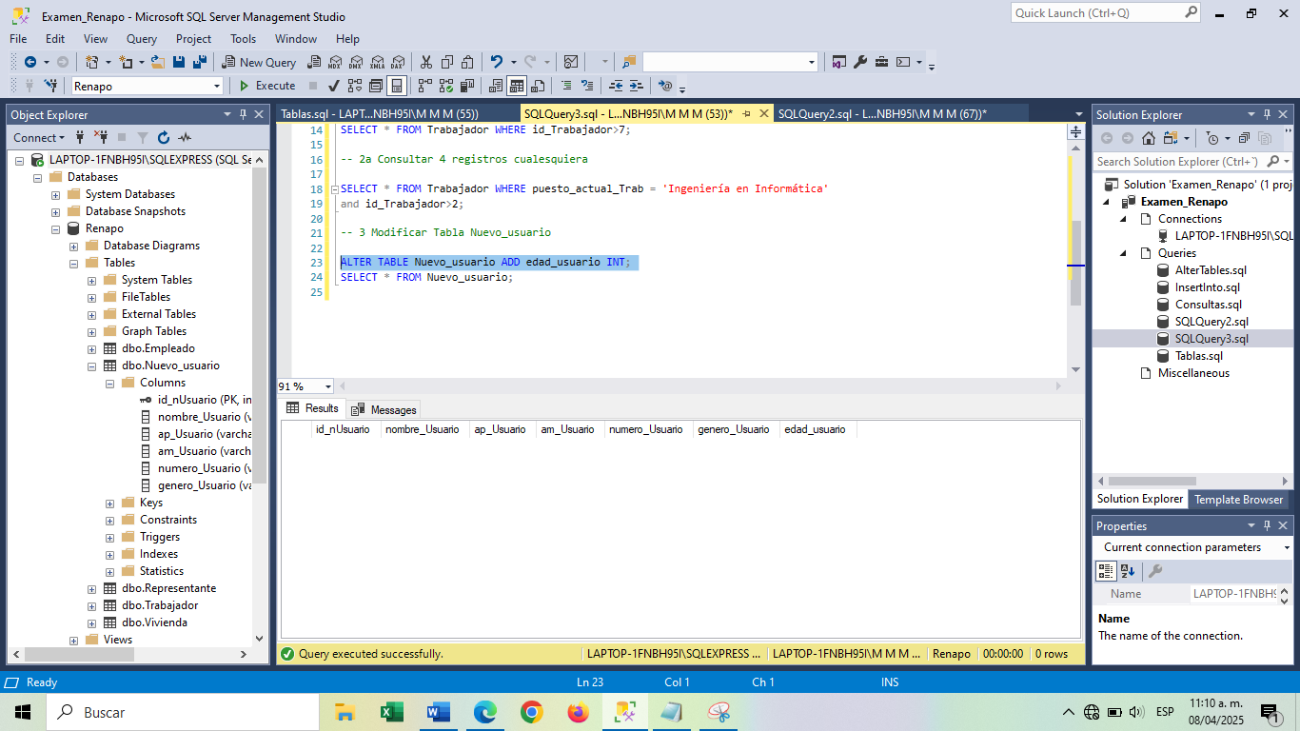

**3ª. Actualizar 9 registros de “Empleado”**

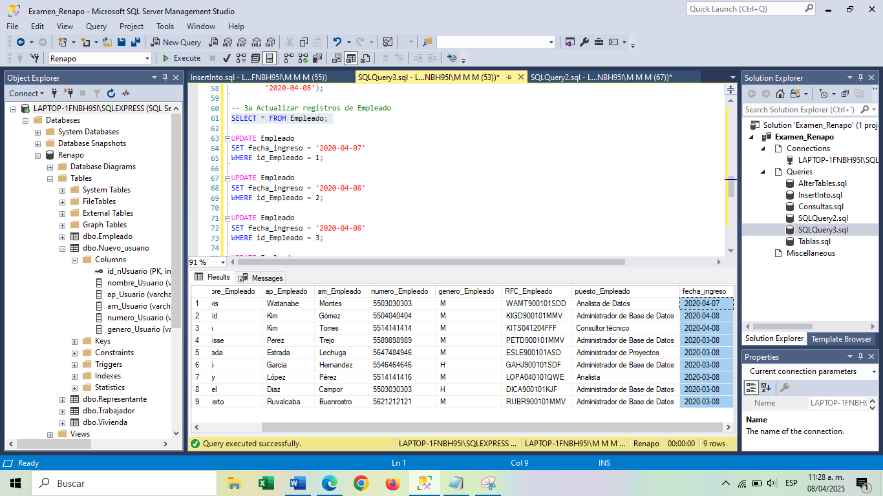

**4. Eliminar 7 registros de la BD’s cualesquiera.**

**5. Filtrar 10 registros donde sean mujeres entre 16 y 39 años**

**6. Filtrar 12 registros donde sean hombres entre 17 y 40 años.**

**7. Crear tabla “Filtrados” y guardar el promedio de los puntos anteriores.**

